برنامج طبيبي

تصميم الطلاب:
أكرم البوسنه لي

بإشراف المهندس
هبة بياعة
برنامج طبيبي
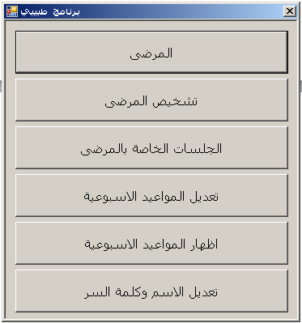
برنامج طبيبي :
هذا البرنامج مصمم لا دارة مرضى طب الأسنان مع ارشيف كامل ( معلومات تشخيص الاسنان التي تعاني من المرض – صور عن الاسنان التي تعاني ) وادارة كامل عيادة طبيب الاسنان .

لقد تم تصميم المشروع بلغة c# وذلك باستخدام بيئة التطوير الشهيرة Microsoft Visual Studio الخاصة لشركة مايكروسفت وتم اعتماد قاعدة بيانات Microsoft access لحفظ البيانات وذلك لسهولة التعامل معها سرعة تحميلها وتنصيبها على انظمة التشغيل وندوز 7

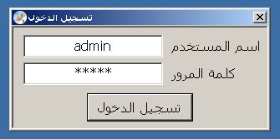
البرنامج محمي باسم وكلمة سر كي لا يستطيع الدخول عليه غير صاحب العلاقة وذلك لحماية البيانات من العبث من قبل الموظفين

يتألف المشروع من عدة لوحات:

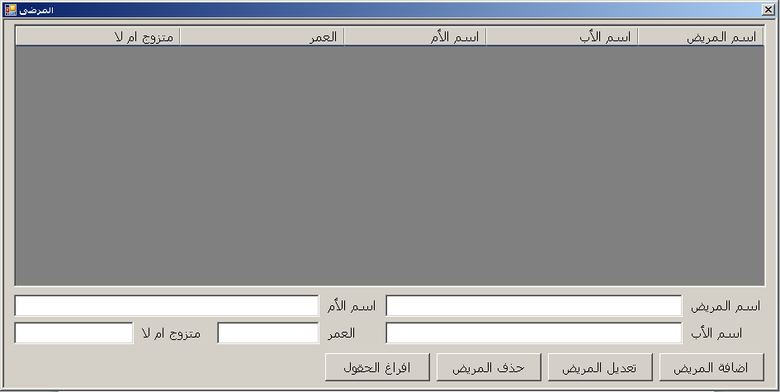
- المرضى : يتم ادارة المرضى من حيث اضافة و تعديل و حذف كل مريض من حيث الاسم – و اسم الاب – اسم الام – العمر – متزوج ام لا

- تشخيص المرضى : وفيها يتم اضافة الاسنان التي تحتاج الى صيانة مع ارفاق الصور الشعاعية لكل سن مع شرح تفصيلي مشكلة كل سن على حدى
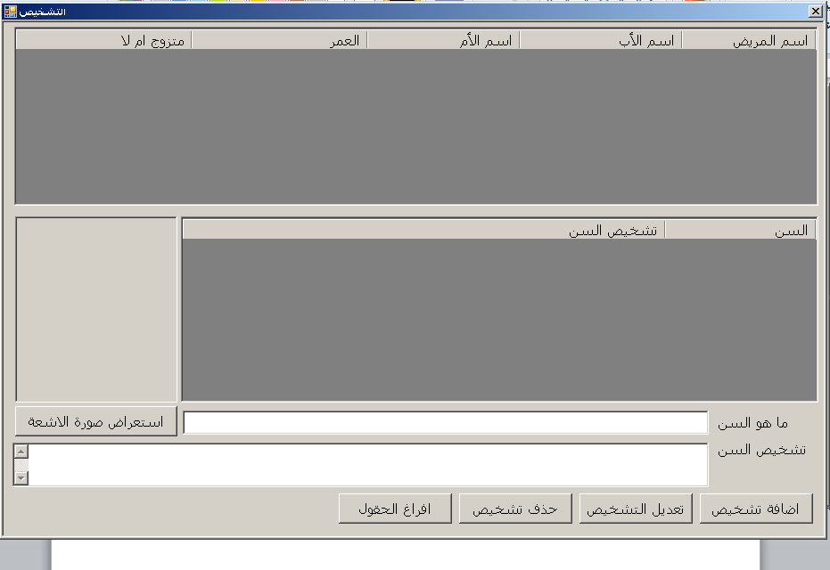
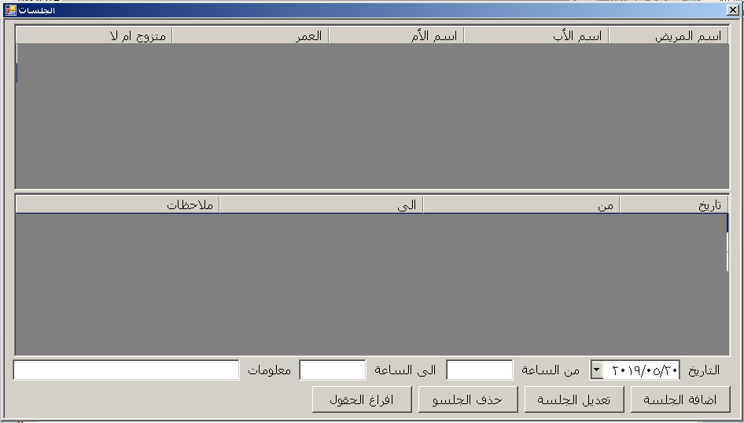
- الجلسات الخاصة بالمرضى : يتم عن طريق هذه اللوحة اضافة الجلسات التي تمت مع المريض من الساعة الى الساعة مع ذكر تفصيل الجلسة

- تعديل المواعيد الاسبوعية : يتم عن طريق هذه اللوحة اضافة مواعيد جلسات للمرضى من الساعة والى الساعة

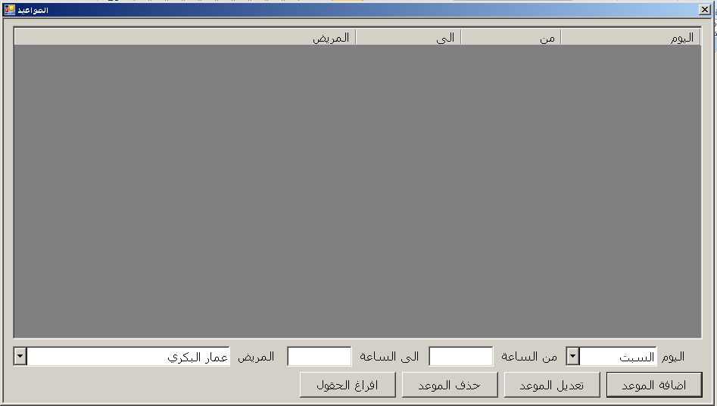

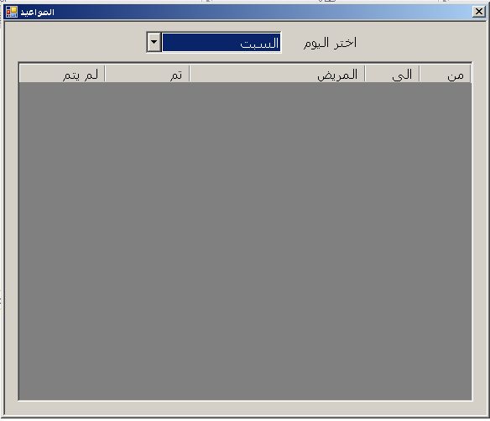
- اظهار المواعيد : حيث يتم اظهار المواعيد التي تم اضافتها باللائحة السابقة

- تعديل الاسم وكلمة السر : حيث يتم تعديل الاسم وكلمة السر للبرنامج بوضع اسم وكلمة السر الخاصة بالمدير حصرا
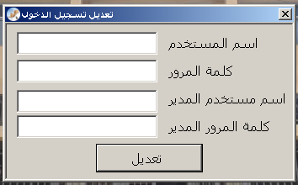

بما يلي تفصيل لقاعدة البيانات التي تم عرضها:
تفصيل قاعدة البيانات
لدينا بقاعدة البيانات الخاصة بموقعنا 5 جدول مرتبطين
رسمنا مخطط قاعدة البيانات ببرنامج Microsoft Visio
يوضح طرق الارتباط بين جميع الجداول:
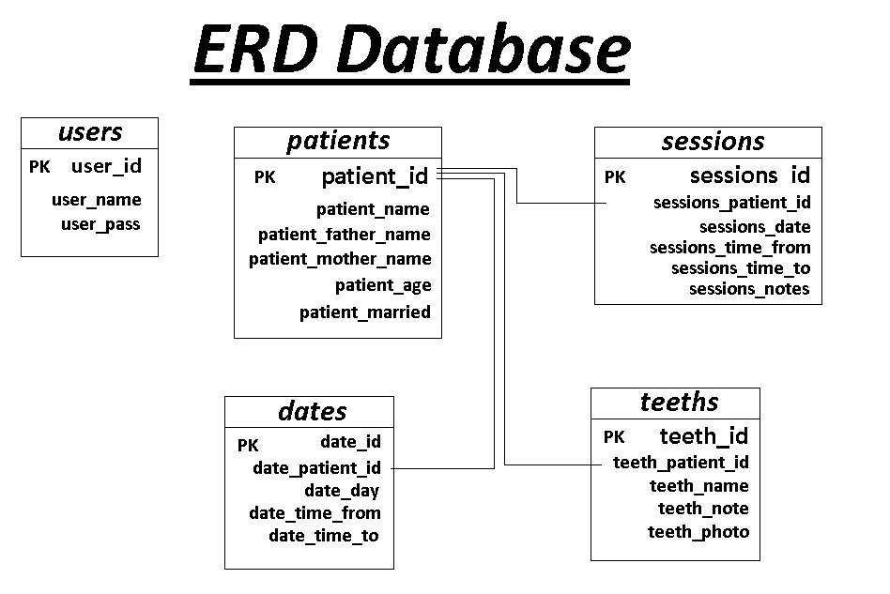
الجداول التالية وهي:

- جدول المستخدمين users
فيه الحقول التالية :
1- حقل user_id المفتاح الأساسي الترقيم تلقائي
2- user_name الاسم الخاص لتسجيل الدخول الى لوحة المشرف والمدير
3- user_pass كلمة السر لتسجيل الدخول الى لوحة المشرف و المدير

- جدول المواعيد dates
1- date_id المفتاح الأساسي
2- date_patient_id أي دي المريض
3- date_day يوم موعد الجلسة
4- date_time_from من الساعة
5- date_time_to الى الساعة

- جدول المرضى patients
1- حقل patient_idالمفتاح الأساسي ترقيم تلقائي
2- حقل patient_name اسم المريض
3- حقل patient_father_name اسم الاب
4- حقل patient_mother_name اسم الام
5- حقل patient_age العمر
6- حقل patient_married متزوج ام لا

- جدول الجلسات sessions

1- حقل sessions_id المفتاح الأساسي ترقيم تلقائي
2- حقل sessions_patient_idاي دي المريض
3- حقل sessions_date تاريخ الجلسة
4- حقل sessions_time_from من الساعة
5- حقل sessions_time_to الى الساعة
6- حقل sessions_notes ملاحظات الجلسة

- جدول الاسنان teeths

1- حقل teeth_id المفتاح الأساسي ترقيم تلقائي
2- حقل teeth_patient_idاي دي المريض
3- حقل teeth_name اسم السن المتضرر
4- حقل teeth_note معلومات السن المتضرر
5- حقل teeth_photo الصورة الشعاعية للسن

كود البرنامج :
ملف DataBase.cs
using System;
using System.Collections.Generic;
using System.Drawing;
using System.Text;
using System.Data.OleDb;
using System.Windows.Forms;
using System.Data.SqlClient;
using System.Collections;
namespace طب_اسنان
{
public class DataBase
{
public static OleDbConnection createConnection()
{
int index = Application.ExecutablePath.LastIndexOf('\\');
string path = Application.ExecutablePath.Substring(0, index) + "\\" + "db1.mdb";
OleDbConnection aConnection = new OleDbConnection("Provider=Microsoft.Jet.OLEDB.4.0;Data Source=" + path + ";Jet OLEDB:Database Password=lolo");
aConnection.Open();
return aConnection;
}
}
ملف Form1.cs
using System;
using System.Collections.Generic;
using System.ComponentModel;
using System.Data;
using System.Drawing;
using System.Text;
using System.Windows.Forms;
using System.Collections;
namespace طب_اسنان
{
public partial class Form1 : Form
{
public Form1()
{
InitializeComponent();
}
void Button1Click(object sender, EventArgs e)
{
new Form4().ShowDialog();
}
void Button4Click(object sender, EventArgs e)
{
new Form8().ShowDialog();
}
void Button3Click(object sender, EventArgs e)
{
new Form7().ShowDialog();
}
void Button2Click(object sender, EventArgs e)
{
new Form9().ShowDialog();
}
void Button6Click(object sender, EventArgs e)
{
new Form2().ShowDialog();
}
void Button9Click(object sender, EventArgs e)
{
new Form3().ShowDialog();
}
}
}
ملف Form2.cs
using System;
using System.Collections.Generic;
using System.ComponentModel;
using System.Data;
using System.Data.OleDb;
using System.Drawing;
using System.Text;
using System.Windows.Forms;
using System.Collections;
namespace طب_اسنان
{
public partial class Form2 : Form
{
public Form2()
{
InitializeComponent();
getAllRecords();
getAllRecords2();
rest_data();
}
void rest_data()
{
textBox1.Text = "";
textBox2.Text = "";
comboBox2.SelectedIndex = 0;
comboBox1.SelectedIndex = 0;
}
public void getAllRecords()
{
dataGridView1.Rows.Clear();
OleDbConnection con = DataBase.createConnection();
String selectSQL = "SELECT * FROM dates order by date_id desc";
OleDbCommand command = new OleDbCommand(selectSQL, con);
OleDbDataReader reader = command.ExecuteReader();
while (reader.Read()) {
dataGridView1.Rows.Add(new string[] {
reader["date_id"].ToString(),
reader["date_day"].ToString(),
reader["date_time_from"].ToString(),
reader["date_time_to"].ToString(),
getNameOFPatient(reader["date_patient_id"].ToString()),
reader["date_patient_id"].ToString(),
});
}
reader.Close();
con.Close();
}
public string getNameOFPatient(string patient_id)
{
string name = "";
OleDbConnection con = DataBase.createConnection();
String selectSQL = "SELECT * FROM patients where patient_id =" + patient_id;
OleDbCommand command = new OleDbCommand(selectSQL, con);
OleDbDataReader reader = command.ExecuteReader();
if (reader.Read()) {
name = reader["patient_name"].ToString();
}
reader.Close();
con.Close();
return name;
}
public void getAllRecords2()
{
OleDbConnection con = DataBase.createConnection();
String selectSQL = "SELECT * FROM patients order by patient_id desc";
OleDbCommand command = new OleDbCommand(selectSQL, con);
OleDbDataReader reader = command.ExecuteReader();
comboBox2.DisplayMember = "Text";
comboBox2.ValueMember = "Value";
while (reader.Read()) {
comboBox2.Items.Add(new { Text = reader["patient_name"].ToString(), Value = reader["patient_id"].ToString() });
}
reader.Close();
con.Close();
if (comboBox2.Items.Count == 0) {
MessageBox.Show("لايوجد مرضى بعد");
Close();
}
}
public void delete(string id)
{
OleDbConnection con = DataBase.createConnection();
String insertSQL = "DELETE FROM dates where date_id=" + id;
OleDbCommand command = new OleDbCommand(insertSQL, con);
command.ExecuteNonQuery();
con.Close();
}
void TextBox1TextChanged(object sender, EventArgs e)
{
if (System.Text.RegularExpressions.Regex.IsMatch(textBox1.Text, "[^0-9]")) {
textBox1.Text = "";
}
}
void DataGridView1MouseClick(object sender, MouseEventArgs e)
{
if (dataGridView1.SelectedRows.Count > 0) {
comboBox1.SelectedItem = dataGridView1.SelectedRows[0].Cells[1].Value.ToString();
textBox1.Text = dataGridView1.SelectedRows[0].Cells[2].Value.ToString();
textBox2.Text = dataGridView1.SelectedRows[0].Cells[3].Value.ToString();
for (int i = 0; i < comboBox2.Items.Count; i++) {
string hh = (comboBox2.Items[i] as dynamic).Value;
if (hh.Equals(dataGridView1.SelectedRows[0].Cells[5].Value.ToString())) {
comboBox2.SelectedIndex = i;
break;
}
}
}
}
void TextBox2TextChanged(object sender, EventArgs e)
{
if (System.Text.RegularExpressions.Regex.IsMatch(textBox2.Text, "[^0-9]")) {
textBox2.Text = "";
}
}
void Button2Click(object sender, EventArgs e)
{
if (!textBox1.Text.Trim().Equals("") && !textBox2.Text.Trim().Equals("")) {
OleDbConnection con = DataBase.createConnection();
String insertSQL = "update dates set date_day='" + comboBox1.SelectedItem + "' , date_time_from='" + textBox1.Text + "', date_time_to='" + textBox2.Text + "',date_patient_id=" + (comboBox2.SelectedItem as dynamic).Value + " where date_id =" + dataGridView1.SelectedRows[0].Cells[0].Value;
OleDbCommand command = new OleDbCommand(insertSQL, con);
command.ExecuteNonQuery();
con.Close();
getAllRecords();
rest_data();
}
}
void Button5Click(object sender, EventArgs e)
{
if (dataGridView1.SelectedRows.Count > 0) {
delete(dataGridView1.SelectedRows[0].Cells[0].Value.ToString());
getAllRecords();
}
}
void Button3Click(object sender, EventArgs e)
{
rest_data();
;
}
void Button1Click(object sender, EventArgs e)
{
if (!textBox1.Text.Trim().Equals("") && !textBox2.Text.Trim().Equals("")) {
OleDbConnection con = DataBase.createConnection();
String insertSQL = "insert into dates (date_patient_id,date_day,date_time_from,date_time_to) values (" + (comboBox2.SelectedItem as dynamic).Value + ",'" + comboBox1.SelectedItem + "','" + textBox1.Text + "','" + textBox2.Text + "')";
OleDbCommand command = new OleDbCommand(insertSQL, con);
command.ExecuteNonQuery();
con.Close();
getAllRecords();
rest_data();
} else {
MessageBox.Show("الرجاء التأكد من المدخلات");
}
}
}
}
ملف ‫Form3.cs
using System;
using System.Collections.Generic;
using System.ComponentModel;
using System.Data;
using System.Data.OleDb;
using System.Drawing;
using System.Text;
using System.Windows.Forms;
using System.Collections;
namespace طب_اسنان
{
public partial class Form3 : Form
{
public Form3()
{
InitializeComponent();
}
public void getAllRecords(string ss)
{
dataGridView1.Rows.Clear();
OleDbConnection con = DataBase.createConnection();
String selectSQL = "SELECT * FROM dates where date_day='" + ss + "' order by date_id desc";
OleDbCommand command = new OleDbCommand(selectSQL, con);
OleDbDataReader reader = command.ExecuteReader();
while (reader.Read()) {
dataGridView1.Rows.Add(new string[] {
reader["date_id"].ToString(),
reader["date_time_from"].ToString(),
reader["date_time_to"].ToString(),
getNameOFPatient(reader["date_patient_id"].ToString()),
reader["date_patient_id"].ToString(),
});
}
reader.Close();
con.Close();
}
public string getNameOFPatient(string patient_id)
{
string name = "";
OleDbConnection con = DataBase.createConnection();
String selectSQL = "SELECT * FROM patients where patient_id =" + patient_id;
OleDbCommand command = new OleDbCommand(selectSQL, con);
OleDbDataReader reader = command.ExecuteReader();
if (reader.Read()) {
name = reader["patient_name"].ToString();
}
reader.Close();
con.Close();
return name;
}
void DataGridView1CellContentClick(object sender, DataGridViewCellEventArgs e)
{
if (e.RowIndex >= 0) {
if (e.ColumnIndex == 5) {
yes();
delete();
getAllRecords(comboBox1.SelectedItem.ToString());
} else if (e.ColumnIndex == 6) {
delete();
getAllRecords(comboBox1.SelectedItem.ToString());
}
}
}
void yes()
{
OleDbConnection con = DataBase.createConnection();
String insertSQL = "insert into sessions (sessions_patient_id,sessions_date,sessions_time_from,sessions_time_to,sessions_notes) values (" + dataGridView1.SelectedRows[0].Cells[4].Value.ToString() + ",'" + DateTime.Now.ToShortDateString() + "','" + dataGridView1.SelectedRows[0].Cells[1].Value.ToString() + "','" + dataGridView1.SelectedRows[0].Cells[2].Value.ToString() + "','')";
OleDbCommand command = new OleDbCommand(insertSQL, con);
command.ExecuteNonQuery();
}
public void delete()
{
OleDbConnection con = DataBase.createConnection();
String insertSQL = "DELETE FROM dates where date_id=" + dataGridView1.SelectedRows[0].Cells[0].Value.ToString();
OleDbCommand command = new OleDbCommand(insertSQL, con);
command.ExecuteNonQuery();
con.Close();
}
void ComboBox1SelectedIndexChanged(object sender, EventArgs e)
{
getAllRecords(((ComboBox)sender).SelectedItem.ToString());
}
}
}
ملف ‫Form4.cs
using System;
using System.Collections.Generic;
using System.ComponentModel;
using System.Data;
using System.Data.OleDb;
using System.Drawing;
using System.Text;
using System.Windows.Forms;
using System.Collections;
namespace طب_اسنان
{
public partial class Form4 : Form
{
public Form4()
{
InitializeComponent();
getAllRecords();
}
public void getAllRecords()
{
dataGridView2.Rows.Clear();
OleDbConnection con = DataBase.createConnection();
String selectSQL = "SELECT * FROM patients order by patient_id desc";
OleDbCommand command = new OleDbCommand(selectSQL, con);
OleDbDataReader reader = command.ExecuteReader();
while (reader.Read()) {
dataGridView2.Rows.Add(new string[] {
reader["patient_id"].ToString(),
reader["patient_name"].ToString(),
reader["patient_father_name"].ToString(),
reader["patient_mother_name"].ToString(),
reader["patient_age"].ToString(),
reader["patient_married"].ToString()
});
}
reader.Close();
con.Close();
textBox4.Text = "";
}
void Button1Click(object sender, EventArgs e)
{
if (!textBox1.Text.Trim().Equals("") && !textBox2.Text.Trim().Equals("") && !textBox3.Text.Trim().Equals("") && !textBox5.Text.Trim().Equals("") && !textBox6.Text.Trim().Equals("")) {
OleDbConnection con = DataBase.createConnection();
String insertSQL = "insert into patients (patient_name,patient_father_name,patient_mother_name,patient_age,patient_married) values ('" + textBox1.Text + "','" + textBox2.Text + "','" + textBox3.Text + "','" + textBox5.Text + "','" + textBox6.Text + "')";
OleDbCommand command = new OleDbCommand(insertSQL, con);
command.ExecuteNonQuery();
con.Close();
getAllRecords();
rest_data();
} else {
MessageBox.Show("الرجاء التأكد من المدخلات");
}
}
void Button2Click(object sender, EventArgs e)
{
if (!string.IsNullOrEmpty(textBox4.Text)) {
OleDbConnection con = DataBase.createConnection();
String insertSQL = "update patients set patient_name='" + textBox1.Text + "' , patient_father_name='" + textBox2.Text + "', patient_mother_name='" + textBox3.Text + "', patient_age='" + textBox5.Text + "', patient_married='" + textBox6.Text + "' where patient_id =" + textBox4.Text;
OleDbCommand command = new OleDbCommand(insertSQL, con);
command.ExecuteNonQuery();
con.Close();
getAllRecords();
rest_data();
}
}
void rest_data()
{
textBox1.Text = "";
textBox2.Text = "";
textBox3.Text = "";
textBox4.Text = "";
textBox5.Text = "";
textBox6.Text = "";
}
void DataGridView2SelectionChanged(object sender, EventArgs e)
{
if (dataGridView2.SelectedRows.Count > 0) {
textBox4.Text = dataGridView2.SelectedRows[0].Cells[0].Value.ToString();
textBox1.Text = dataGridView2.SelectedRows[0].Cells[1].Value.ToString();
textBox2.Text = dataGridView2.SelectedRows[0].Cells[2].Value.ToString();
textBox3.Text = dataGridView2.SelectedRows[0].Cells[3].Value.ToString();
textBox5.Text = dataGridView2.SelectedRows[0].Cells[4].Value.ToString();
textBox6.Text = dataGridView2.SelectedRows[0].Cells[5].Value.ToString();
}
}
void Button3Click(object sender, EventArgs e)
{
rest_data();
}
void Button5Click(object sender, EventArgs e)
{
if (dataGridView2.SelectedRows.Count > 0) {
if (check_name_here(dataGridView2.SelectedRows[0].Cells[0].Value.ToString())) {
delete(dataGridView2.SelectedRows[0].Cells[0].Value.ToString());
getAllRecords();
rest_data();
} else {
MessageBox.Show("ان هذه المادة مرتبطة بعمليات");
}
}
}
public bool check_name_here(string id)
{
bool ii = true;
OleDbConnection con = DataBase.createConnection();
String selectSQL = "SELECT * from sessions where sessions_patient_id=" + id;
OleDbCommand command = new OleDbCommand(selectSQL, con);
OleDbDataReader reader = command.ExecuteReader();
if (reader.Read()) {
ii = false;
}
reader.Close();
con.Close();
return ii;
}
public void delete(string id)
{
OleDbConnection con = DataBase.createConnection();
String insertSQL = "DELETE FROM patients where patient_id=" + id;
OleDbCommand command = new OleDbCommand(insertSQL, con);
command.ExecuteNonQuery();
con.Close();
}
void TextBox5TextChanged(object sender, EventArgs e)
{
if (System.Text.RegularExpressions.Regex.IsMatch(textBox5.Text, "[^0-9]")) {
textBox5.Text = "";
}
}
}
}
ملف Form5.cs
using System;
using System.Collections.Generic;
using System.ComponentModel;
using System.Data;
using System.Drawing;
using System.Text;
using System.Windows.Forms;
namespace طب_اسنان
{
public partial class Form5 : Form
{
public Form5()
{
InitializeComponent();
}
private void timer1_Tick(object sender, EventArgs e)
{
timer1.Enabled = false;
Close();
}
private void pictureBox1_Click(object sender, EventArgs e)
{
timer1.Enabled = false;
Close();
}
}
}
ملف Form6.cs
using System;
using System.Collections.Generic;
using System.ComponentModel;
using System.Data;
using System.Data.SqlClient;
using System.Drawing;
using System.Text;
using System.Windows.Forms;
using System.Data.OleDb;
using System.Windows.Forms.VisualStyles;
namespace طب_اسنان
{
public partial class Form6 : Form
{
public bool Bo = false;
public Form6()
{
InitializeComponent();
}
private void Button1Click(object sender, EventArgs e)
{
var conn = DataBase.createConnection();
var getEmp = new OleDbCommand("select * from users where user_name='" + textBox1.Text + "' and user_pass='" + textBox2.Text + "' and user_id=1", conn);
var myReader = getEmp.ExecuteReader();
Bo = false;
while (myReader.Read()) {
Bo = true;
}
myReader.Close();
conn.Close();
if (Bo) {
textBox1.Text = "";
textBox2.Text = "";
button1.Enabled = false;
Close();
} else {
MessageBox.Show(@"الاسم وكلمة السر خطأ");
}
}
void TextBox1KeyPress(object sender, KeyPressEventArgs e)
{
if (e.KeyChar == Convert.ToChar(Keys.Enter)) {
Button1Click(sender, e);
}
}
}
}
ملف Form7.cs
using System;
using System.Collections.Generic;
using System.ComponentModel;
using System.Data;
using System.Data.SqlClient;
using System.Drawing;
using System.Text;
using System.Windows.Forms;
using System.Data.OleDb;
namespace طب_اسنان
{
public partial class Form7 : Form
{
public Form7()
{
InitializeComponent();
}
private void Button1Click(object sender, EventArgs e)
{
var conn = DataBase.createConnection();
var getEmp = new OleDbCommand("select * from users where user_name='" + textBox3.Text + "' and user_pass='" + textBox4.Text + "' and user_id=3", conn);
var myReader = getEmp.ExecuteReader();
bool Bo = false;
while (myReader.Read()) {
Bo = true;
}
myReader.Close();
if (Bo) {
var addEmp = new OleDbCommand("update users set user_name='" + textBox1.Text + "' , user_pass='" + textBox2.Text + "' where user_id=1 ", conn);
addEmp.ExecuteNonQuery();
} else {
MessageBox.Show(@"اسم وكلمة سر المدير خطأ");
}
conn.Close();
if (Bo)
Close();
}
}
}
ملف Form8.cs
using System;
using System.Collections.Generic;
using System.ComponentModel;
using System.Data;
using System.Data.OleDb;
using System.Drawing;
using System.Globalization;
using System.Text;
using System.Windows.Forms;
using System.Collections;
namespace طب_اسنان
{
public partial class Form8 : Form
{
public Form8()
{
InitializeComponent();
getAllRecords();
}
public void getAllRecords()
{
dataGridView2.Rows.Clear();
OleDbConnection con = DataBase.createConnection();
String selectSQL = "SELECT * FROM patients order by patient_id desc";
OleDbCommand command = new OleDbCommand(selectSQL, con);
OleDbDataReader reader = command.ExecuteReader();
while (reader.Read()) {
dataGridView2.Rows.Add(new string[] {
reader["patient_id"].ToString(),
reader["patient_name"].ToString(),
reader["patient_father_name"].ToString(),
reader["patient_mother_name"].ToString(),
reader["patient_age"].ToString(),
reader["patient_married"].ToString()
});
}
reader.Close();
con.Close();
textBox4.Text = "";
}
void Button1Click(object sender, EventArgs e)
{
if (!textBox1.Text.Trim().Equals("") && !textBox2.Text.Trim().Equals("") && !textBox3.Text.Trim().Equals("")) {
OleDbConnection con = DataBase.createConnection();
String insertSQL = "insert into sessions (sessions_patient_id,sessions_date,sessions_time_from,sessions_time_to,sessions_notes) values (" + dataGridView2.SelectedRows[0].Cells[0].Value.ToString() + ",'" + dateTimePicker1.Value.ToShortDateString() + "','" + textBox1.Text + "','" + textBox2.Text + "','" + textBox3.Text + "')";
OleDbCommand command = new OleDbCommand(insertSQL, con);
command.ExecuteNonQuery();
con.Close();
getRecordsSessions();
rest_data();
} else {
MessageBox.Show("الرجاء التأكد من المدخلات");
}
}
void Button2Click(object sender, EventArgs e)
{
if (!string.IsNullOrEmpty(textBox4.Text)) {
OleDbConnection con = DataBase.createConnection();
String insertSQL = "update sessions set sessions_patient_id='" + dataGridView2.SelectedRows[0].Cells[0].Value + "' , sessions_date='" + dateTimePicker1.Value.ToShortDateString() + "', sessions_time_from='" + textBox1.Text + "', sessions_time_to='" + textBox2.Text + "', sessions_notes='" + textBox3.Text + "' where sessions_id =" + dataGridView1.SelectedRows[0].Cells[0].Value;
OleDbCommand command = new OleDbCommand(insertSQL, con);
command.ExecuteNonQuery();
con.Close();
getRecordsSessions();
rest_data();
}
}
void rest_data()
{
textBox1.Text = "";
textBox2.Text = "";
textBox3.Text = "";
textBox4.Text = "";
}
void DataGridView2SelectionChanged(object sender, EventArgs e)
{
if (dataGridView2.SelectedRows.Count > 0) {
getRecordsSessions();
}
}
public void getRecordsSessions()
{
dataGridView1.Rows.Clear();
OleDbConnection con = DataBase.createConnection();
String selectSQL = "SELECT * FROM sessions where sessions_patient_id = " + dataGridView2.SelectedRows[0].Cells[0].Value + " order by sessions_id desc";
OleDbCommand command = new OleDbCommand(selectSQL, con);
OleDbDataReader reader = command.ExecuteReader();
while (reader.Read()) {
dataGridView1.Rows.Add(new string[] {
reader["sessions_id"].ToString(),
DateTime.Parse(reader["sessions_date"].ToString()).ToString("dd/MM/yyyy"),
reader["sessions_time_from"].ToString(),
reader["sessions_time_to"].ToString(),
reader["sessions_notes"].ToString()
});
}
reader.Close();
con.Close();
}
void Button3Click(object sender, EventArgs e)
{
rest_data();
}
void Button5Click(object sender, EventArgs e)
{
if (dataGridView1.SelectedRows.Count > 0) {
delete(dataGridView1.SelectedRows[0].Cells[0].Value.ToString());
getRecordsSessions();
rest_data();
}
}
public void delete(string id)
{
OleDbConnection con = DataBase.createConnection();
String insertSQL = "DELETE FROM sessions where sessions_id=" + id;
OleDbCommand command = new OleDbCommand(insertSQL, con);
command.ExecuteNonQuery();
con.Close();
}
void TextBox1TextChanged(object sender, EventArgs e)
{
if (System.Text.RegularExpressions.Regex.IsMatch(textBox1.Text, "[^0-9]")) {
textBox1.Text = "";
}
}
void DataGridView1MouseClick(object sender, MouseEventArgs e)
{
if (dataGridView1.SelectedRows.Count > 0) {
textBox4.Text = dataGridView1.SelectedRows[0].Cells[0].Value.ToString();
dateTimePicker1.Value = DateTime.ParseExact(dataGridView1.SelectedRows[0].Cells[1].Value.ToString(), "dd/MM/yyyy",
CultureInfo.InvariantCulture);
textBox1.Text = dataGridView1.SelectedRows[0].Cells[2].Value.ToString();
textBox2.Text = dataGridView1.SelectedRows[0].Cells[3].Value.ToString();
textBox3.Text = dataGridView1.SelectedRows[0].Cells[4].Value.ToString();
}
}
void TextBox2TextChanged(object sender, EventArgs e)
{
if (System.Text.RegularExpressions.Regex.IsMatch(textBox2.Text, "[^0-9]")) {
textBox2.Text = "";
}
}
}
}
ملف Form9.cs
using System;
using System.Collections.Generic;
using System.ComponentModel;
using System.Data;
using System.Data.OleDb;
using System.Drawing;
using System.Drawing.Imaging;
using System.IO;
using System.Text;
using System.Threading;
using System.Windows.Forms;
using System.Collections;
namespace طب_اسنان
{
public partial class Form9 : Form
{
public Form9()
{
InitializeComponent();
getAllRecords();
}
public void getAllRecords()
{
dataGridView2.Rows.Clear();
OleDbConnection con = DataBase.createConnection();
String selectSQL = "SELECT * FROM patients order by patient_id desc";
OleDbCommand command = new OleDbCommand(selectSQL, con);
OleDbDataReader reader = command.ExecuteReader();
while (reader.Read()) {
dataGridView2.Rows.Add(new string[] {
reader["patient_id"].ToString(),
reader["patient_name"].ToString(),
reader["patient_father_name"].ToString(),
reader["patient_mother_name"].ToString(),
reader["patient_age"].ToString(),
reader["patient_married"].ToString()
});
}
reader.Close();
con.Close();
}
void rest_data()
{
textBox1.Text = "";
textBox2.Text = "";
pictureBox1.Image = null;
pictureBox1.Tag = "";
pictureBox1.Name = "";
}
void DataGridView2SelectionChanged(object sender, EventArgs e)
{
if (dataGridView2.SelectedRows.Count > 0) {
getRecordsTeeths();
}
}
public void getRecordsTeeths()
{
dataGridView1.Rows.Clear();
OleDbConnection con = DataBase.createConnection();
String selectSQL = "SELECT * FROM teeths where teeth_patient_id = " + dataGridView2.SelectedRows[0].Cells[0].Value + " order by teeth_id desc";
OleDbCommand command = new OleDbCommand(selectSQL, con);
OleDbDataReader reader = command.ExecuteReader();
while (reader.Read()) {
dataGridView1.Rows.Add(new string[] {
reader["teeth_id"].ToString(),
reader["teeth_name"].ToString(),
reader["teeth_note"].ToString(),
reader["teeth_photo"].ToString()
});
}
reader.Close();
con.Close();
}
void Button3Click(object sender, EventArgs e)
{
rest_data();
}
void Button5Click(object sender, EventArgs e)
{
if (dataGridView1.SelectedRows.Count > 0) {
if (pictureBox1.Image != null) {
pictureBox1.Image.Dispose();
}
int index = Application.ExecutablePath.LastIndexOf('\\');
string path = Application.ExecutablePath.Substring(0, index) + dataGridView1.SelectedRows[0].Cells[3].Value;
rest_data();
File.Delete(path);
delete(dataGridView1.SelectedRows[0].Cells[0].Value.ToString());
getRecordsTeeths();
}
}
public void delete(string id)
{
OleDbConnection con = DataBase.createConnection();
String insertSQL = "DELETE FROM teeths where teeth_id=" + id;
OleDbCommand command = new OleDbCommand(insertSQL, con);
command.ExecuteNonQuery();
con.Close();
}
void Button4Click(object sender, EventArgs e)
{
Stream myStream;
OpenFileDialog openFileDialog1 = new OpenFileDialog();
openFileDialog1.InitialDirectory = "c:\\";
//openFileDialog1.Filter = "txt files (*.txt)|*.txt|All files (*.*)|*.*";
openFileDialog1.Filter = "صور (*.jpg)|*.jpg";
openFileDialog1.FilterIndex = 2;
openFileDialog1.RestoreDirectory = true;
if (openFileDialog1.ShowDialog() == DialogResult.OK) {
if ((myStream = openFileDialog1.OpenFile()) != null) {
int index = Application.ExecutablePath.LastIndexOf('\\');
string newfile = "\\images\\big_" + new Random().Next(1000000) + ".jpg";
string path = Application.ExecutablePath.Substring(0, index) + newfile;
Image SSS = Image.FromStream(myStream);
if (pictureBox1.Image != null) {
pictureBox1.Image.Dispose();
}
pictureBox1.Image = SSS;
pictureBox1.Tag = newfile;
pictureBox1.Name = path;
}
}
}
void Button1Click(object sender, EventArgs e)
{
try {
if (!textBox1.Text.Trim().Equals("") && !textBox2.Text.Trim().Equals("") && !pictureBox1.Tag.ToString().Trim().Equals("")) {
pictureBox1.Image.Save(pictureBox1.Name);
OleDbConnection con = DataBase.createConnection();
String insertSQL = "insert into teeths (teeth_patient_id,teeth_name,teeth_note,teeth_photo) values (" + dataGridView2.SelectedRows[0].Cells[0].Value.ToString() + ",'" + textBox1.Text + "','" + textBox2.Text + "','" + pictureBox1.Tag + "')";
OleDbCommand command = new OleDbCommand(insertSQL, con);
command.ExecuteNonQuery();
con.Close();
getRecordsTeeths();
rest_data();
} else {
MessageBox.Show("الرجاء التأكد من المدخلات");
}
} catch (Exception) {
MessageBox.Show("الرجاء اعادة ادخال البيانات");
}
}
void DataGridView1MouseClick(object sender, MouseEventArgs e)
{
if (dataGridView1.SelectedRows.Count > 0) {
int index = Application.ExecutablePath.LastIndexOf('\\');
string path = Application.ExecutablePath.Substring(0, index) + dataGridView1.SelectedRows[0].Cells[3].Value;
Image SSSS = Image.FromFile(path);
if (pictureBox1.Image != null) {
pictureBox1.Image.Dispose();
}
pictureBox1.Image = SSSS;
pictureBox1.Tag = dataGridView1.SelectedRows[0].Cells[3].Value;
pictureBox1.Name = path;
textBox1.Text = dataGridView1.SelectedRows[0].Cells[1].Value.ToString();
textBox2.Text = dataGridView1.SelectedRows[0].Cells[2].Value.ToString();
}
}
void Button2Click(object sender, EventArgs e)
{
if (!textBox1.Text.Trim().Equals("") && !textBox2.Text.Trim().Equals("") && !pictureBox1.Tag.ToString().Trim().Equals("")) {
if (pictureBox1.Tag.ToString().Equals(dataGridView1.SelectedRows[0].Cells[3].Value)) {
OleDbConnection con = DataBase.createConnection();
String insertSQL = "update teeths set teeth_name='" + textBox1.Text + "' , teeth_note='" + textBox2.Text + "', teeth_photo='" + pictureBox1.Tag + "' where teeth_id =" + dataGridView1.SelectedRows[0].Cells[0].Value;
OleDbCommand command = new OleDbCommand(insertSQL, con);
command.ExecuteNonQuery();
con.Close();
getRecordsTeeths();
rest_data();
} else {
int index = Application.ExecutablePath.LastIndexOf('\\');
string path = Application.ExecutablePath.Substring(0, index) + dataGridView1.SelectedRows[0].Cells[3].Value;
File.Delete(path);
pictureBox1.Image.Save(pictureBox1.Name);
OleDbConnection con = DataBase.createConnection();
String insertSQL = "update teeths set teeth_name='" + textBox1.Text + "' , teeth_note='" + textBox2.Text + "', teeth_photo='" + pictureBox1.Tag + "' where teeth_id =" + dataGridView1.SelectedRows[0].Cells[0].Value;
OleDbCommand command = new OleDbCommand(insertSQL, con);
command.ExecuteNonQuery();
con.Close();
getRecordsTeeths();
rest_data();
}

